Fecha: 04 de abril de 2014

Boletín de prensa Nº 999

ALCALDÍA Y PASTO DEPORTE CELEBRAN MES DE LA NIÑEZ

La Alcaldía a través de Pasto Deporte realizó una alianza con la Institución Universitaria Cesmag para que durante todo el mes de abril se desarrolle la celebración del Niño y la Recreación mediante jornadas recreativas con la participación de las diferentes instituciones educativas del municipio.

Según la directora de la dependencia deportiva, Claudia Marcela Cano Rodríguez, para mañana sábado 5 de abril a partir de las 2:00 de la tarde en la Plaza del Carnaval se llevará a cabo la inauguración oficial de las actividades programadas. “Este mes es donde hacemos el reconocimiento al niño y la niña y a sus derechos. A través de las Escuelas Deportivas vamos a trabajar con la lúdica y el juego en el tema”, precisó la funcionaria, quien agregó que uno de los eventos más importantes será el lanzamiento del Mundialito con niños de 10 a 12 años de edad.

Contacto: Directora Pasto Deporte, Claudia Marcela Cano Rodríguez. Celular: 3117004429

ALCALDÍA ATENDERÁ AL PÚBLICO ESTE SÁBADO 5 DE ABRIL

La Alcaldía de Pasto a través de la Subsecretaría de Talento Humano informa a la ciudadanía que este sábado 5 de abril desde las 8:00 de la mañana y hasta las 12:00 del medio día, la entidad atenderá al público. La medida fue adoptada mediante Resolución Nº 0255 del 03 de abril de 2014, que modifica el horario laboral en la Administración Local en vista que la Semana Santa es una época de actividad litúrgica dentro de las diversas confesiones cristianas y se da lugar a muestras de religiosidad popular a lo largo de todo el mundo, destacando las procesiones y las representaciones de la Pasión de Cristo.

Contacto: Subsecretario de Talento Humano, Ernesto Andrade. Celular: 3002327215
ENTREGARÁN PREAPROBACIÓN DE CRÉDITO PARA VIVIENDA A MADRES VENDEDORAS DE CHANCE

Este domingo 6 de abril, a las 10:00 de la mañana en la Plaza de Santiago, se entregará oficialmente las cartas de preaprobación de créditos hipotecarios a 30 madres cabeza de familia vendedoras de chance por parte del Fondo Nacional del Ahorro, quienes después de demostrar una cultura de ahorro por un tiempo determinado podrán tener créditos para vivienda y se convierten en postulantes directas para aplicar al programa de vivienda de interés prioritario que actualmente lidera Invipasto dentro del Programa Nacional VIPA del Ministerio de Vivienda, Ciudad y Territorio, así lo manifestó el director de Invipasto Mario Enríquez Chenas.

“Este grupo asociativo de población vulnerable, se vinculó dentro del marco del convenio pactado entre el Fondo Nacional del Ahorro e Invipasto, cumplieron el periodo de permanencia, demostraron su cultura de ahorro, por tanto, recibirán apoyo para acceder al crédito hipotecario y a la vez vamos a poder postular a estas familias a los programas VIPA que se empezarán a ejecutar en la ciudad de Pasto en los próximos días".

Contacto: Director INVIPASTO, Mario Enríquez Chenas. Celular: 3122572339

DISEÑO GANADOR FESTIVAL GALERAS ROCK 2014

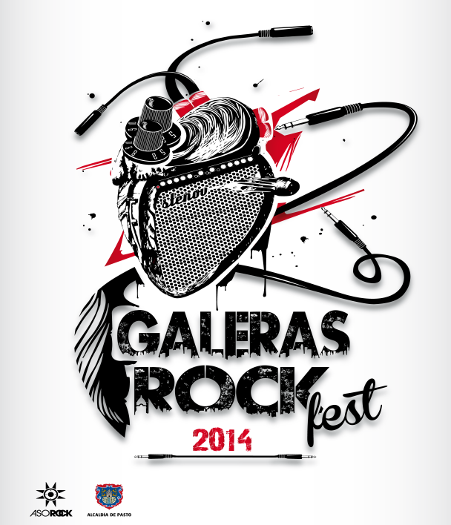

La Dirección Administrativa de Juventud informó que el ganador de la propuesta del concurso en el diseño del logo y afiche para la versión 2014 del Festival Galeras Rock fue Danilo Unigarro Solarte, de 25 años de edad, estudiante de octavo semestre de diseño gráfico de la Institución Universitaria Cesmag. El segundo lugar fue para Luis Miguel Rosero y el tercer puesto fue para Cristian Montenegro.
Adriana Franco Moncayo, Directora Administrativa de Juventud, manifestó que para la elección de la propuesta ganadora se tuvo en cuenta la base de los conceptos que se había solicitado a los concursantes con elementos que identifican al festival Galeras Rock. “El diseño escogido es muy interesante, puesto que equilibra el proceso y el sentir de Galeras Rock y lo que los jóvenes quieren visibilizar de uno de los eventos más representativos”.

Los jurados Javier Arteaga, Jaime Pineda y Ramón Ortega especialistas en el arte del diseño de las universidades de Nariño y la Institución Universitaria Cesmag, fueron los encargados de elegir el arte más característico a través de un proceso de ética, transparencia y responsabilidad.
Javier Arteaga, docente de diseño de la Universidad de Nariño, resaltó el trabajo de la Alcaldía Municipal por abrir estos espacios que brindan un aporte al ingenio de las nuevas promesas del arte en diseño. Sobre las propuestas presentadas destacó la importancia de la mezcla que se hizo con el sentir y lo que ha venido caracterizando al festival de Galeras Rock.

Contacto: Dirección Administrativa de Juventud, Adriana Franco Moncayo. Teléfono: 7205382

PASTO ESPERA TENER CÓDIGO DE CONSTRUCCIÓN SISMORRESISTENTE

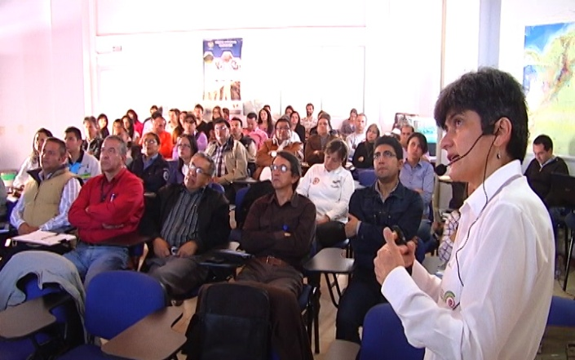

En la sede del Observatorio de Pasto, se socializó el Proyecto sobre microzonificación del municipio, en el cual la Alcaldía de Pasto, la Gobernación de Nariño y la Unidad Nacional para la Gestión del Riesgo de Desastres, aúnan esfuerzos para obtener no sólo la microzonificación sísmica, que consiste en la evaluación de la amenaza, de la vulnerabilidad, y la estimación del riesgo sísmico, sino también, para que en un futuro cercano, Pasto tenga su propio código de construcción sismorresistente, que es una herramienta fundamental para la disminución del riesgo en la gestión de desastres, así lo dio a conocer la Directora Técnica del Servicio Geológico Colombiano Marta Lucía Calvache.

La funcionaria manifestó que “si bien, no se puede predecir un sismo, lo que hay que hacer es conocer el territorio, construir con diseños y materiales adecuados para que cuando suceda, no sea sinónimo de desastre, sobre eso hay que trabajar y tener la decisión de que se cumpla la norma de construcción sismorresistente”.
Este proyecto, que consta de tres fases, la primera de aproximación para la vulnerabilidad, la segunda de aproximación a la amenaza y finalmente la fase de evaluación del riesgo, son fundamentales en la toma de decisiones de ordenamiento territorial, así lo manifestó el secretario de Planeación Víctor Raúl Erazo. “Es tan importante esta primera fase del estudio ya que va a permitir actualizar nuestras propuestas en el Plan de Ordenamiento Territorial, que en este momento está siendo sometido a consideración de Corponariño, y posteriormente al Concejo Municipal”.

Contacto: Director para la Gestión del Riesgo de Desastres, Darío Gómez Cabrera. Celular: 3155809849

DOMINGO 6 DE ABRIL DÍA MUNDIAL DE LA ACTIVIDAD FÍSICA

Con motivo de celebrar el Día Mundial de la Actividad Física, la Alcaldía Municipal y Pasto Deporte, a través del programa de Hábitos y Estilos de Vida Saludable Zarandéate Pasto, organizará en la Plaza del Carnaval jornadas masivas como rumba-aeróbica y juegos con los niños este domingo 6 de abril desde las 9:00 am.

La directora de Pasto Deporte, Claudia Marcela Cano Rodríguez, manifestó que el propósito es sensibilizar a toda la población sobre la necesidad de practicar una disciplina recreativa que genere diversión y sano aprovechamiento del tiempo libre, además de combatir los problemas de enfermedades crónicas no transmisibles.

Con una coreografía que se presentará en video y será enviado a Coldeportes, el municipio de Pasto concursará con otras ciudades del país para demostrar que la capital de Nariño es la mejor en la práctica de actividad física. El único requisito para participar es portar una camiseta blanca y una sudadera o licra de color negro.

Contacto: Directora Pasto Deporte, Claudia Marcela Cano Rodríguez. Celular: 3117004429

FORMACIÓN SOBRE PRESERVACIÓN DE PATRIMONIO CULTURAL

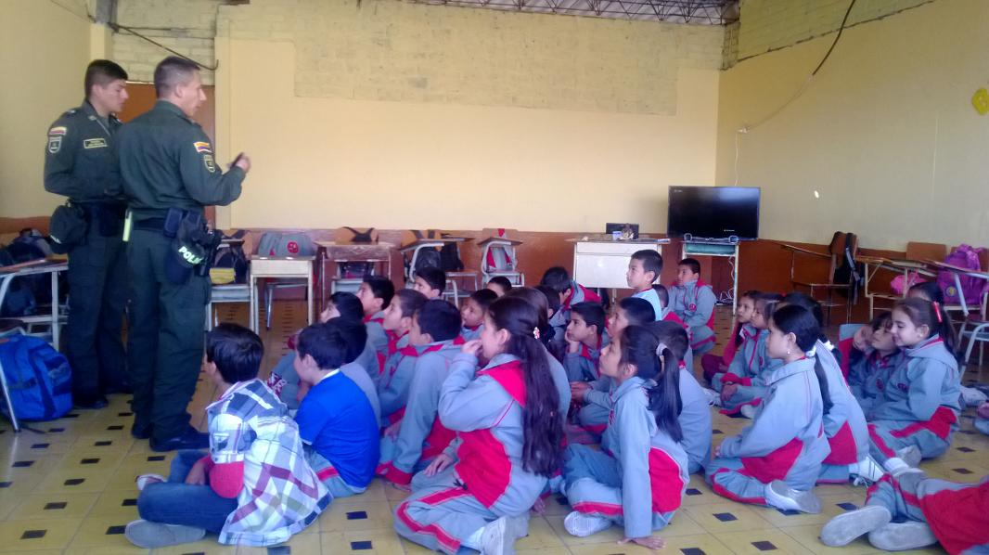

La Subsecretaría de Turismo de la Alcaldía de Pasto en convenio con la Policía de Turismo, viene desarrollando el proceso de capacitación y sensibilización sobre Patrimonio Cultural del Departamento de Nariño, y la socialización del inventario turístico de Pasto. El propósito es dar a conocer a los estudiantes de las instituciones educativas del municipio, las características que tienen las culturas indígenas asentadas en el territorio y sensibilizar, además, sobre la importancia de la preservación del Patrimonio Cultural teniendo en cuenta que es la identidad propia del pasado de una comunidad.

Con la participación del grado 4º de la Institución Educativa Nenitos Creativos, se desarrolló la jornada, donde los agentes de Policía de Turismo, brindaron una completa información y de manera didáctica, los principales rasgos de la cultura de los Pastos y Tumacos. También, por parte de la Subsecretaría de Turismo, se hizo una breve reseña de la zona rural del municipio, donde se pudo encontrar riqueza cultural, reflejada en los petroglifos existentes en los corregimientos de Genoy, Cabrera o San Fernando.

La Convención sobre la Protección del Patrimonio Mundial Cultural y Natural fue adoptada por la Conferencia General de la Organización de las Naciones Unidas para la educación, la ciencia y la cultura (Unesco) el 16 de noviembre de 1972, cuyo objetivo es promover la identificación, protección y preservación del patrimonio cultural y natural de todo el mundo, el cual es considerado especialmente valioso para la humanidad.

Contacto: Subsecretaria de Turismo, Adriana Solarte López. Celular: 3006749825

INICIAN CAPACITACIONES EN MANIPULACIÓN DE ALIMENTOS

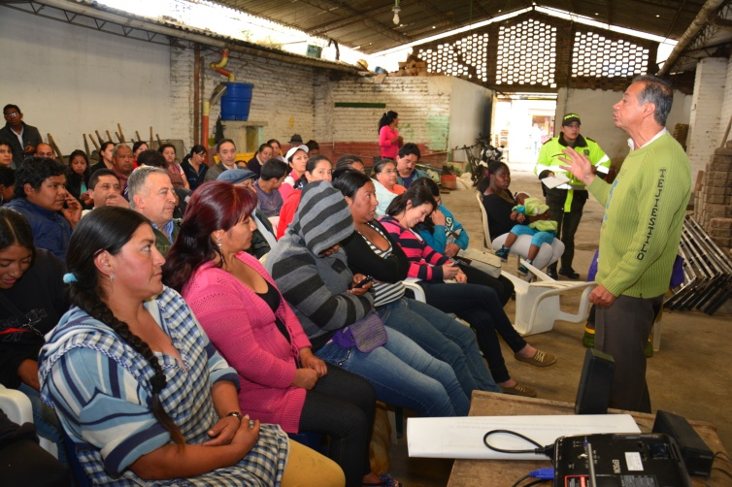

La Dirección de Plazas de Mercado y la Secretaría de Salud Municipal iniciaron con las capacitaciones a los comerciantes de los tres centros de abastos (El Potrerillo, Los Dos Puentes y El Tejar) en manipulación de alimentos, previo a la llegada de la Semana Santa.

Según el director Germán Gómez Solarte, los talleres consisten en explicar las condiciones de higiene y salubridad que deben tener en cuenta los vendedores de pescado durante la feria que se desarrollará desde el miércoles 16 hasta el viernes 18 de abril en horario de 6:00 de la mañana a 6:00 de la tarde, a excepción del último día que será hasta las 12:00 del día.

“En las capacitaciones también se dan a conocer otras reglas como son: la disposición correcta de los residuos alimenticios, el vestuario y los elementos de protección a la hora de ofrecer los productos y los elementos necesarios para la respectiva comercialización”, manifestó el funcionario.
En la Plaza El Potrerillo, serán asignados aproximadamente 230 puestos, en El Tejar, 30 y en Los Dos Puentes, entre 8 a 10. El director de Plazas de Mercado indicó que para proteger la salud de los y las habitantes del municipio en Semana Santa, es pertinente tener en cuenta los requisitos y condiciones que deben cumplir los expendios de pescado:

1. Tener autorización de la Dirección Municipal de Salud. 2. Estar inscrito ante la Dirección de Plazas de Mercado. 3. Cumplir los requisitos sanitarios, como la utilización de uniforme de color claro, uso de caja termo, de material que garantice la conservación y congelación del producto y sea de fácil limpieza y desinfección. 4. Tener carné de salud vigente. 5. Poseer certificado de capacitación en manipulación de alimentos. 6. Todo producto proveniente de otro municipio, debe presentar guía de inspección sanitaria, guía de transporte y permiso de Incoder. Al ingresar a Pasto debe presentarse a la Oficina de Salud Ambiental para verificación de procedencia y condiciones del alimento.

Las inscripciones para la Feria de Pescado tienen un costo de $15.300 pesos y se realizarán desde el próximo lunes 14 de abril hasta el 16 en un horario de 6.00 de la mañana a 6:00 de la tarde en las plazas de mercado o en las oficinas de la Dirección de Plazas, ubicadas en el Centro de Atención de Anganoy. Los vendedores deben llevar sus propios elementos como por ejemplo, una mesa de 1 metro por un metro y de color blanco para la venta del producto.

Contacto: Director de Plazas de Mercado, Germán Gómez Solarte. Celular: 3187304453

ALCALDÍA COMPROMETIDA CON EL RESPETO DE LOS DERECHOS DE LOS NIÑOS, NIÑAS Y ADOLESCENTES

Con el lema “Nuestro tiempo es ahora”, la Alcaldía de Pasto a través de la Secretaría de Gobierno adelanta estrategias dentro del programa para la promoción de los derechos, la prevención de la violencia y la protección de los niños, niñas y adolescentes en las comunas de la capital de Nariño.

Gustavo Núñez Guerrero, manifestó que de acuerdo a la ONU, “los niños y niñas utilizados por grupos al margen de la ley o por delincuentes comunes pierden su infancia y son víctimas de continuo maltrato”, y esto no puede seguir sucediendo en ningún municipio del departamento, precisó.

Es por eso que el alcalde Harold Guerrero López, la Gestora Social Patricia Mazuera del Hierro y todos los funcionarios de la Administración Local están comprometidos con acciones concretas para restablecer los valores de la familia y acabar con la violencia intrafamiliar, una de las principales causas que lleva a los adolescentes a huir de sus casas.

El funcionario manifestó que a través del fortalecimiento del programa “La Justicia entra por casa”, de Casa de Justicia, se disminuirá al máximo los índices de maltrato infantil y violencia intrafamiliar al tiempo que pidió la colaboración de la comunidad para la búsqueda de la paz desde los hogares.

Contacto: Secretario de Gobierno, Gustavo Núñez Guerrero. Celular: 3206886274

SENSIBILIZAN A ESTUDIANTES SOBRE CONVIVENCIA CIUDADANA

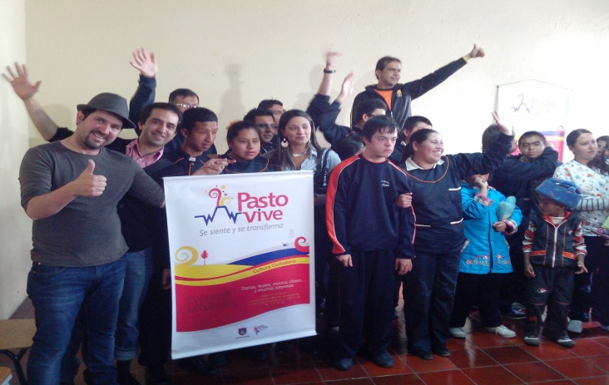

Con el ánimo de seguir sensibilizando en el tema de convivencia ciudadana en los planteles educativos de la ciudad, la Alcaldía de Pasto a través de la Subsecretaría de Cultura Ciudadana, estuvo acompañando a estudiantes con necesidades educativas especiales los cuales hacen parte del Instituto Profesa, quienes rieron, disfrutaron y aprendieron a través de la lúdica y representaciones artísticas, presentadas por parte de del programa "Pasto Vive se Siente y se Transforma".

La subsecretaria de Convivencia Ciudadana, Magda Cadena, manifestó que “en la institución que imparte una educación especial, se socializó la campaña de ‘No al Matoneo’ donde dejamos claro el mensaje que debemos de tratarnos bien, con respeto como si fuéramos hermanos”. La funcionaria también anunció que próximamente estarán presentando en otras instituciones educativas las aventuras de “Cuyman” y “Chuchingas” las cuales motivaran los niños a ser mejor ciudadanos en el futuro.

Contacto: Subsecretaria de Cultura Ciudadana, Magda Cadena. Celular: 3206988725
JORNADA DE LIMPIEZA EN EL MERCADO EL TEJAR

Dentro del programa de Gestión Ambiental Componente Sanitario, de la Dirección de Plazas de Mercado de la Alcaldía de Pasto, cuyo objetivo es mantener condiciones adecuadas para la preparación, comercialización y expendio de alimentos, la dependencia realizó una jornada de limpieza en el mercado El Tejar. Esta actividad contó con la colaboración de los comerciantes del establecimiento y equipo de control con la coordinación del administrador local.

“Con este trabajo se ha mejorado la imagen del centro de abastos público. El alcance de esta actividad llegó a 32 locales entre restaurantes, carnicerías, expendio de pollo y se constituye además en una actividad preparatoria para la Feria del Pescado 2014 que se llevará a cabo entre el 14 y 18 de abril, días de Semana Santa”, precisó el director de Plazas de Mercado, Germán Gómez Solarte.

Contacto: Director de Plazas de Mercado, Germán Gómez Solarte. Celular: 3187304453

POR CAMBIO DE VÁLVULAS, SE SUSPENDE SUMINISTRO DE AGUA

Con el objeto de instalar dos válvulas ventosas sobre tuberías principales de PVC de seis pulgadas, en los barrios Cujacal Bajo y San Ezequiel, se hace necesario suspender el servicio de acueducto este sábado 5 de abril de 2014 a partir de las 8:00 de la mañana hasta las 12:00 de la noche.

Los barrios afectados por este cierre son los siguientes: Cujacal Bajo, Villa Colombia, San Ezequiel, Simón Bolívar, San Diego Norte, Corazón de Jesús II, La Esperanza, Cárcel Judicial, San Albano, Buenos Aires, Bellavista Aranda, Cementerio, Marquetalia, Camino Viejo, Niño Jesús de Praga y Libertad. La empresa ofrece disculpas por los inconvenientes registrados durante la ejecución de estos trabajos. Empopasto mejorando su vida.

Contacto: Coordinadora de comunicaciones EMPOPASTO, Liliana Arévalo. Celular: 3017356186

Pasto Transformación Productiva

María Paula Chavarriaga Rosero

Jefe Oficina de Comunicación Social
Alcaldía de Pasto

